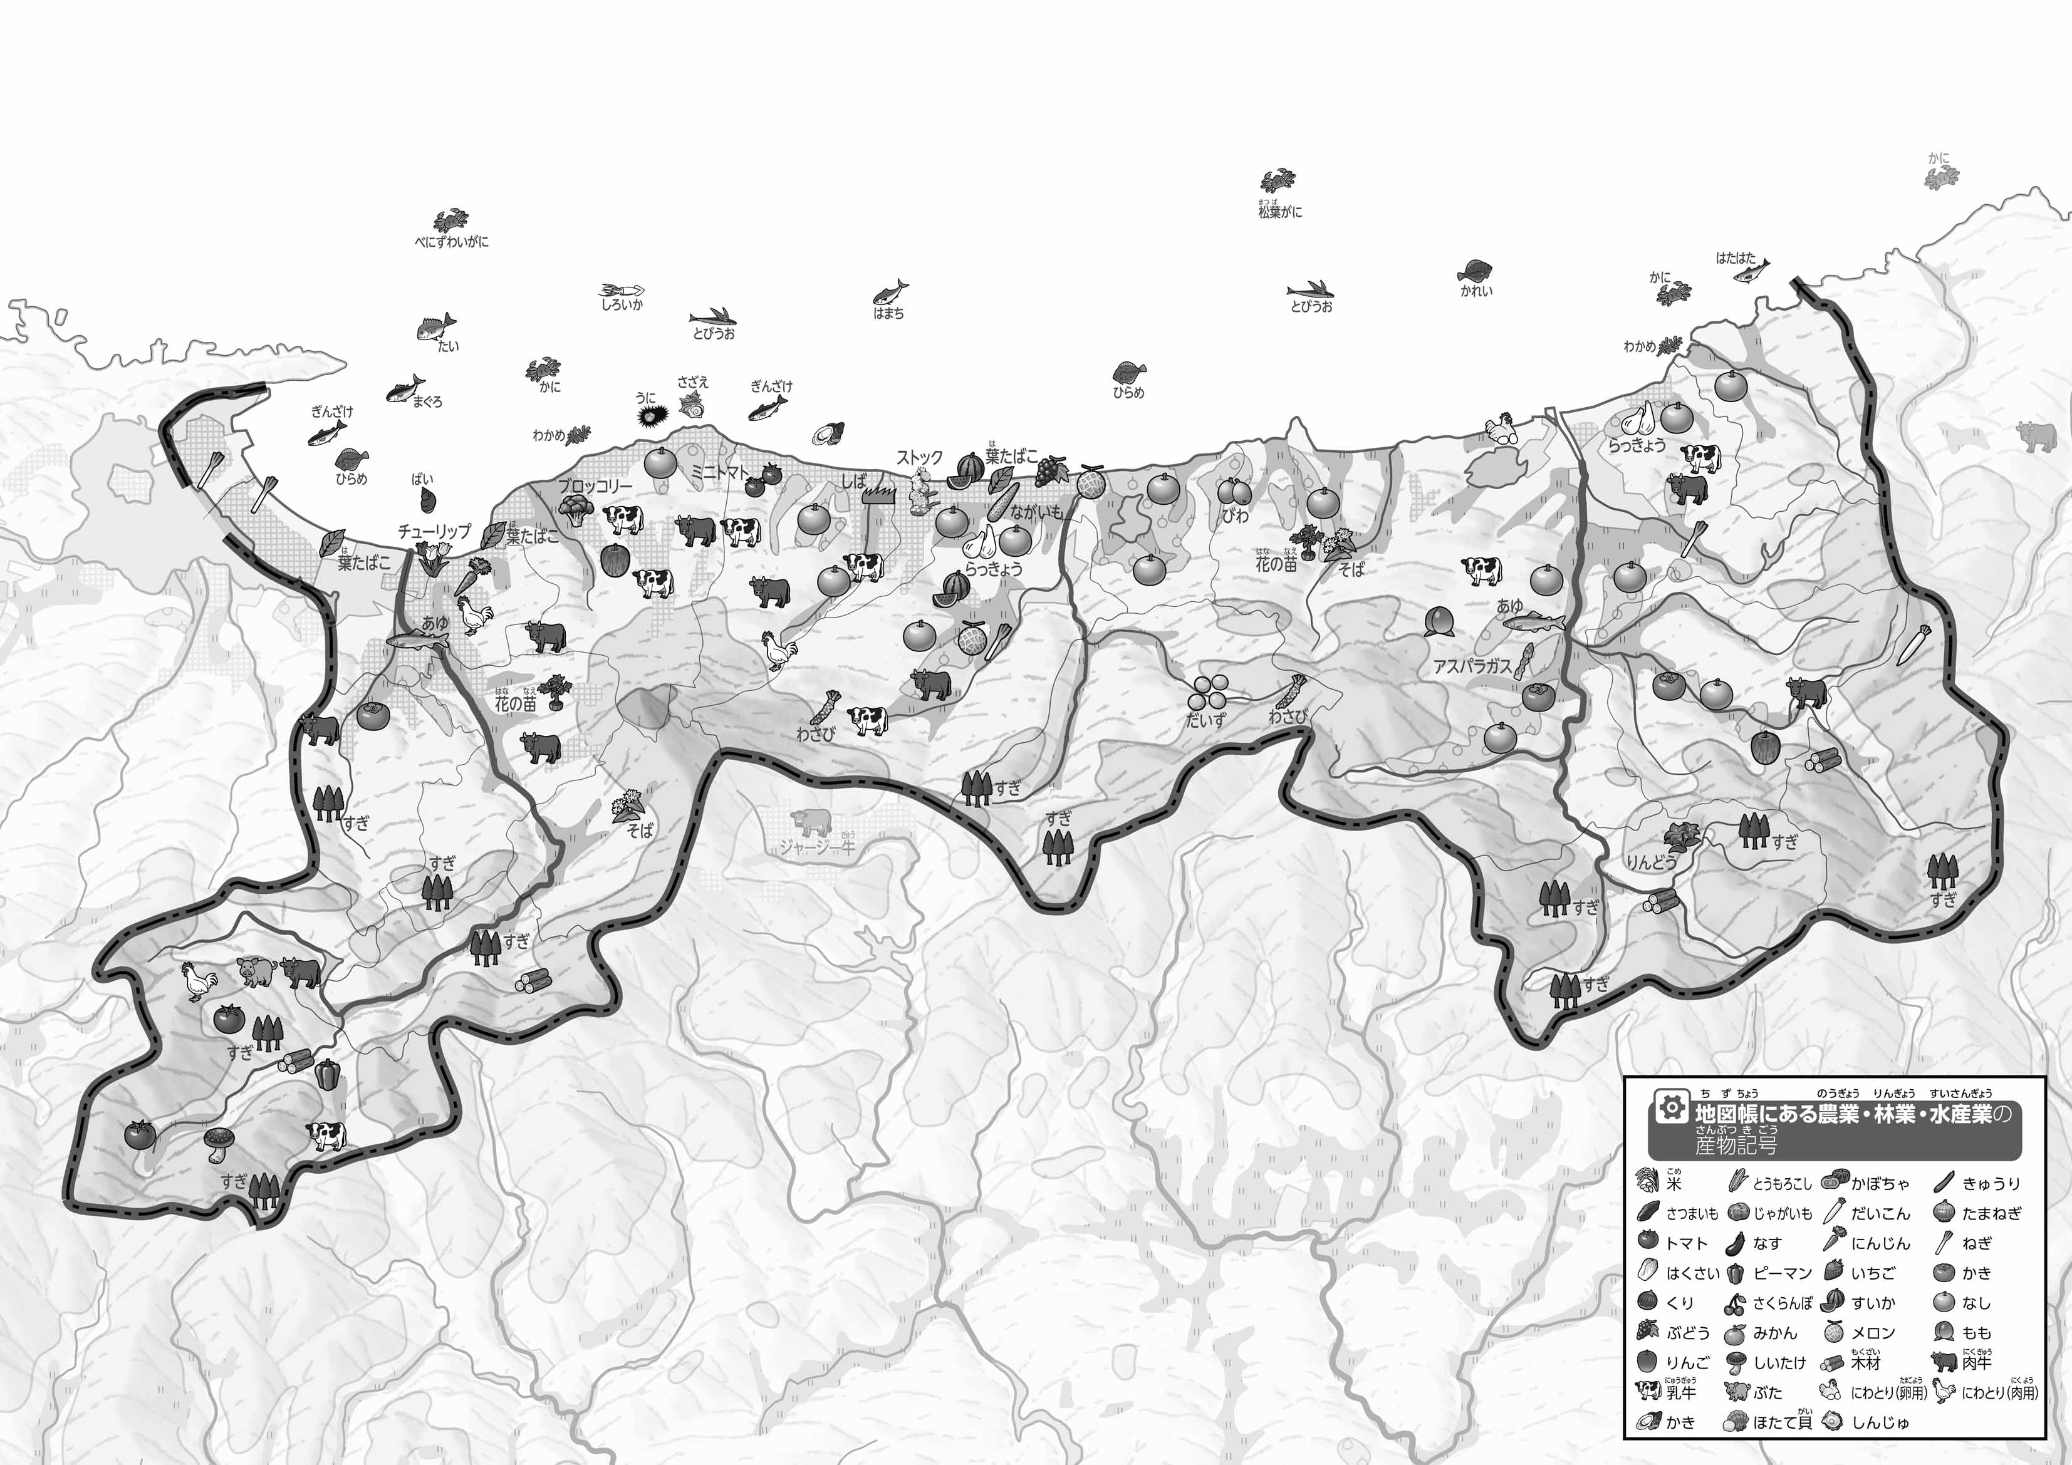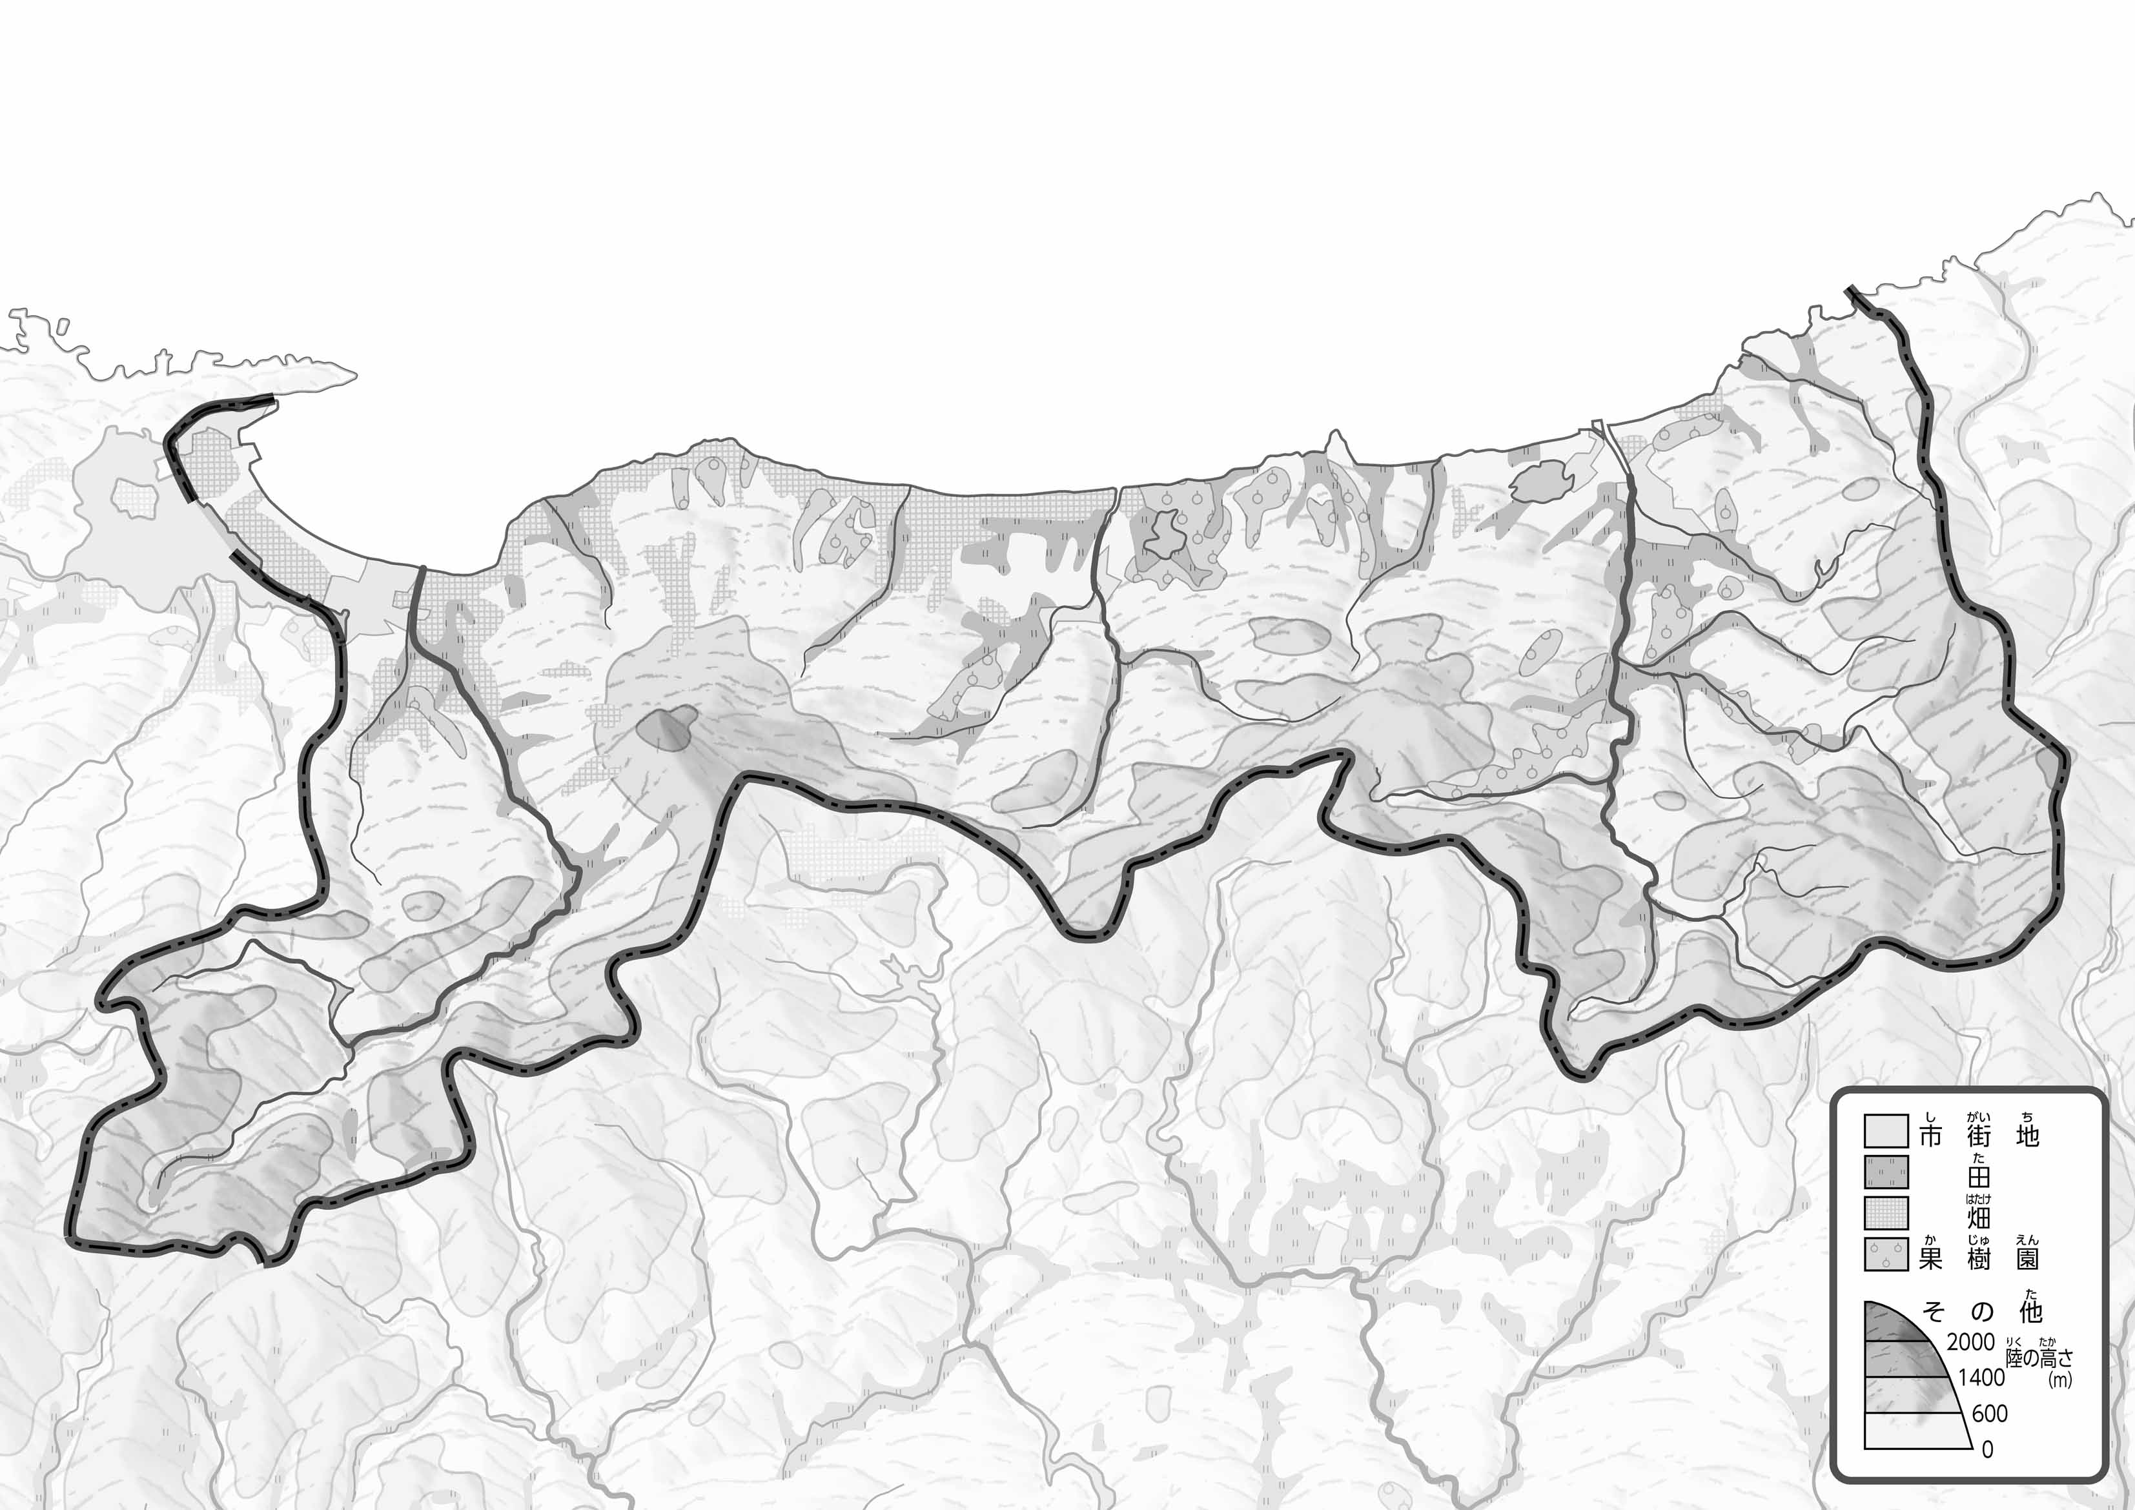

教授用資料

**47「」をてやってみよう！（・）**

（　　　　　　　　）

* **「なし」は東部～西部にかけて、全県的につくられている。**
* **天神川から大山周辺にかけての北西部では、「ブロッコリー」や「ねぎ」「すいか」などいろいろな種類の野菜が作られている。　　　　※解答例です**

**●おもな**

③　「のようす」と「おもな」のをて、ののがりについて、づいたことをの□のなかに２ついてみよう。をするには、「のようす」「の・・」のもてみよう。

**●のようす**

* **川沿いに田が広がっている。　※解答例です**

②　「」はどんなところにがっているかをえ、の□にいてみよう。

* **西部の海岸沿いや、大山の周辺に広がっている。　※解答例です**

1. 「」はどんなところにがっているかをえ、の□にいてみよう。
2. 県版地図「県のようす」「地形のようす」をみながら、滋賀県の自然環境で気づいたことを右に書いてみよう。
3. 県版地図「地形のようす」と地図帳を見ながら、上の地図で「低いところ」に色を塗ってみよう。